**Comparaison de la qualité des flux de TER entre les 20 conventions Région-SNCF entre 2013 et 2017**

HAMIZI Naama MOUSSI Ibtissem MEZIANI Amina

Université Claude Bernard Lyon 1

Resume

TER signifie Transport express régional et désigne une catégorie de trains permettant le transport intra-régional. Cette appellation exclut l’Ile de France qui elle possède ce qu’on appelle les « Transilien » [1]. La comparaison des flux de TER entre 2013 et 2017 permet de juger de la qualité de ce type de transports en fonction des régions et à l’échelle nationale. La définition de critères tels que le nombre de trains annulés ou le nombre de trains ayant circulé vs les trains prévus dresse un portrait objectif des propriétés des réseaux de TER en France. L’analyse visuelles de ces propriétés peut être utile quant à la détection d’anomalies ou de pistes d’améliorations de ces réseaux. L’article établit donc les utilisations de ces méthodes visuelles au sein de l’existant dans un premier temps et l’approche méthodologique et techniques abordées afin de mettre en place cette analyse.

**Mots-clés**: TER, qualité des transports publics, visualisation , indicateur de qualité.

# Introduction

La qualité des services de transports est au cœur des challenges liés à l’amélioration des flux de transports de quelque nature qu’ils soient. Cette qualité peut être définie de manière subjective via le recueil des avis d’utilisateurs des transports étudiés, ou objective en fixant divers indicateurs statistiques liés aux flux de transports. D’autres indicateurs peuvent être mis en place tels que les indicateurs de propreté, d’impact environnemental ou de sécurité encore. Dans notre étude nous nous intéresserons à l’analyse des flux de TER et ce, d’un point de vue objectif ne prenant donc pas en considération la dimension utilisateur. L’analyse portera dans un premier temps sur la comparaison des 20 conventions Région-SNCF et les moyennes nationales de 2013 à 2017. Dans un deuxième temps nous analyserons la possibilité de détecter des tendances liées à la régularité des TER dans l’intervalle de temps cité précédemment.

LEAVE 0.5 INCH SPACE AT BOTTOM OF LEFT COLUMN ON FIRST PAGE FOR COPYRIGHT BLOCK

# Recueil de l’existant

Nos recherches dans le domaine de la qualité des services des transports publics en France nous ont permis de découvrir la création en 2012 de “l’Autorité de la qualité de service des transports” (AQST) organisme dont le rôle est d’analyser et d’apporter un éclairage au sujet des transports publics en France de type aérien (avions) ou terrestre (trains, tramways, bus …etc.). Par ailleurs, nous avons trouvé les données nous permettant d’envisager notre étude auprès de la SNCF. Nous allons présenter dans cette section les deux sources majeures de données de ce projet.

## Autorité de la qualité des services des transports (AQST)

Une analyse du contenu proposé par l’AQST via son site web [1] permet de voir que la qualité des transports a été abordée par type (bus, avions, trains, Transilien, TER). Cependant la donnée ouverte au public se présente par année. L’utilisateur de cette plateforme peut donc accéder aux indicateurs de qualité (régularité, retards) par année et par type de transport. Les visualisations proposées permettent de comparer les 20 conventions région-SNCF comme le montre la Figure 1 ou d’appréhender l’évolution globale (niveau national).

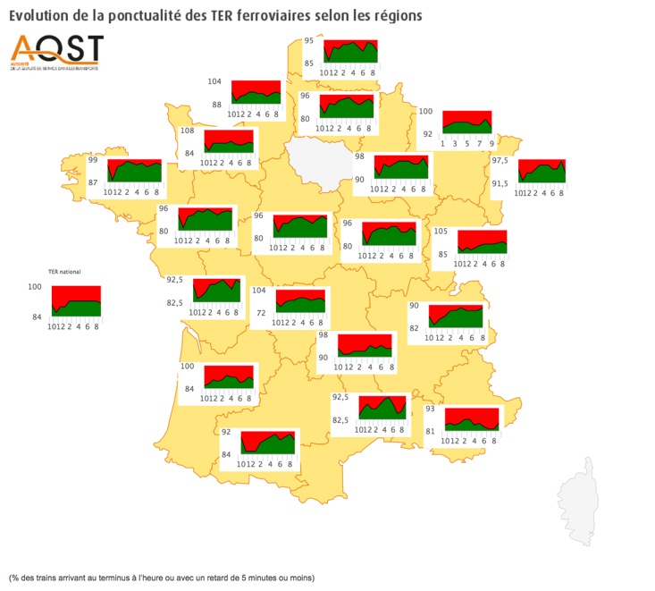

1. Un exemple de visualisation trouvée sur le site de l’AQST.

## Données de la SNCF

La source de donnée principale de ce projet sera le site de la SNCF [2]. Les données proposées expriment la régularité mensuelle des TER par région et par mois. Ces données vont de 2013 à 2017.

* email address

## Club innovations transports des collectivités

Afin de définir les indicateurs que nous voulons mettre en place dans ce projet le site de la Direction Technique Territoires et Ville [3] apporte un éclairage quant à la démarche à suivre. Le rôle de ce site est avant tout de fournir des pistes pouvant amener vers des innovations dans le domaine des transports publics en France.

# Pistes de conception

La mise en place d’un tel projet requiert de suivre une méthodologie [4] afin de décider de l’indicateur de qualité des transports. Cette première étape permettra la mise en oeuvre de visualisations pertinentes par la suite.

## Définition de l’indicateur de qualité de transports

En ce qui concerne le choix de l’indicateur de qualité des flux de TER il existe deux manières de voir les choses via les données que nous avons recueillies sur le site de la SNCF. En effet, les données orientent nos choix dans le sens où les deux principales variables sont le nombre de trains prévus et le nombre de trains ayant réellement circulés. A partir de là deux chiffres émergent :

* Une moyenne nationale pouvant servir de référence
* Une moyenne par région qui permettra ultérieurement de comparer les régions entre elles ou à référentiel national.

Ces deux moyennes peuvent exprimer soit le nombre de trains ayant circulé ou le nombre de trains annulés.

## Types de visualisations

L’objectif de ce projet étant de pouvoir extraire de l’information de manière visuelle, il est important d’imaginer les différentes visualisations possibles pouvant permettre cela.

### Visualisations orientées cartes géographiques

Intuitivement et dès lors que l’on s’intéresse à des données relatives à une zone géographiques l’une des premières idées à exploiter est de projeter les données sur une carte (la France en l’occurrence ici comme le montre la figure [1]).

Les points forts de ce type de représentations :

* Possibilité de visionner les données de façon globale et synthétique
* Comparaison des régions entre elles et avec le référentiel national

Le choix des icônes, symboles ou couleurs à conjuguer avec cette carte seront choisis au fur et à mesure de l’avancement du projet. Voici un exemple de symboles, couleurs pouvant apparaître sur une carte :

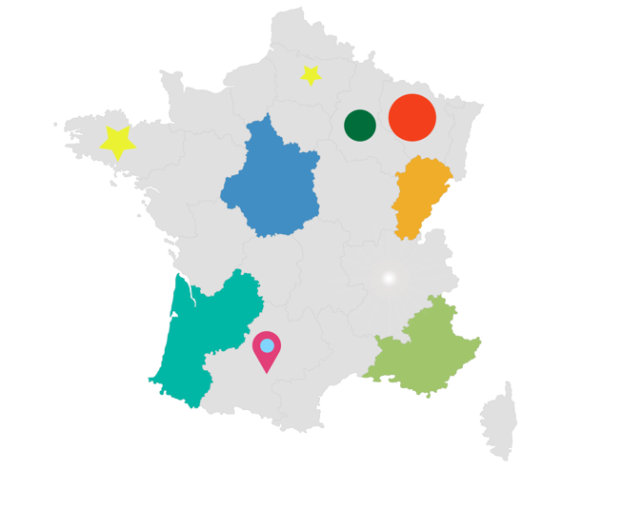Figure 2 : exemple de carte et de symboles pouvant être utilisés dans les visualisations orientées cartes géographiques

### Visualisations orientées histogrammes, diagrammes ou lignes

Contrairement aux cartes qui permettent de comparer les régions entre elles et expriment de façon limitée la dimension temporelle, les diagrammes permettent de mettre en exergue l’évolution dans le temps de façon plus expressive. Etant donné que nos données vont de 2013 à 2017 nous pouvons analyser la tendance qu’a prise la qualité des flux de TER durant cette période de temps ( par année, ou à l’échelle nationale ou régionale)

# Infrastructure technique

Les technologies qui seront utilisées lors de ce projet seront :

* Spark pour la manipulation des données
* R studio pour la mise en place de résumés numériques
* D3.js et Tableau public, Adobe Illustrator pour la mise en place des visualisations

Nous estimons cependant que d’autres technologies peuvent être amenées à surgir si besoin est.

# Conclusion

Cette étude permettra de tout mettre en oeuvre pour extraire un maximum d’information des données de façon visuelle. Le challenge est donc de changer les points de vues et de penser différentes visualisation afin d’apporter le plus d’éclairage possible. La mise en place de cette description théorique du projet met en évidence l’importance de la phase nettoyage/traitement de la donnée sans laquelle les visualisations perdraient de leur valeur.

Enfin il est à noter que contrairement à l’existant notre analyse permettra une analyse sur intervalle de temps supérieur à 12 mois (de 2013 à 2017).

References

1. https://fr.wikipedia.org/wiki/Transport_express_r%C3%A9gional
2. <http://www.qualitetransports.gouv.fr/>
3. https://ressources.data.sncf.com
4. http://www.innovations-transports.fr
5. <http://www.innovations-transports.fr/Mesurer-la-qualite-de-service>